Министерство образования Республики Беларусь
Учреждение образования
Белорусский государственный университет информатики и
Радиоэлектроники

Факультет информационных технологий и управления
Кафедра интеллектуальных информационных технологий

Отчет по лабораторной работе №3
по курсу “Проектирование баз знаний”
Вариант 15

Выполнил:
Студент гр. 321701 Политыко И.А.

Проверил: Ерофеев И.А.

Минск 2025

Постановка задачи:

Словесное описание предметной области: необходимо вести учет всех объектов
города, где могут проходит развлекательные мероприятия, отдых граждан. Объект
характеризуется названием, типом (танцзал, спортзал, бильярдный клуб и.т.), адресом,
количеством мест, адресом, информацией о владельце – частное, юридическое лицо,
название, имя, ФИО руководителя, контактный телефон, дата открытия. Объект может
закрыться, а потом снова начать работу (сезонные объекты), это необходимо учитывать.
Необходимо собирать информацию о популярности среди населения данного объекта (дата,
количество посетивших объект). Также необходимо иметь информацию о мероприятиях,
заявленных на проведение. В заявке должны учитываться: название объекта, дата
проведения, название мероприятия, вид мероприятия (концерт, клубное первенство,
просмотр фильма и т.п.).

Создание базы данных

CREATE CONSTRAINT event_id IF NOT EXISTS
FOR (e:Event) REQUIRE e.id IS UNIQUE;

CREATE CONSTRAINT object_id IF NOT EXISTS
FOR (o:Object) REQUIRE o.id IS UNIQUE;

CREATE CONSTRAINT owner_id IF NOT EXISTS
FOR (own:Owner) REQUIRE own.id IS UNIQUE;

CREATE CONSTRAINT popularity_id IF NOT EXISTS
FOR (p:Popularity) REQUIRE p.id IS UNIQUE;

CREATE CONSTRAINT session_id IF NOT EXISTS
FOR (s:Session) REQUIRE s.id IS UNIQUE;

CREATE (:Owner {
id: 5,
first_name: "Дмитрий",
last_name: "Орлов",
surname: "Сергеевич",
type: "Физ.лицо",
number: "E221133",
name: "Дмитрий Орлов"
});

CREATE (:Owner {
id: 6,
first_name: "Елена",
last_name: "Громова",
surname: "Павловна",
type: "Организация",
number: "F441122",
name: "Громова Продакшн"
});

CREATE (:Object {
id: 15,
name: "Sport Palace",
address: "Arena Road 5",
type: "palace",
number_of_seats: 7000,
date: date("2017-04-10")
});

CREATE (:Object {
id: 16,
name: "Art Gallery",
address: "Modern St. 12",
type: "gallery",
number_of_seats: 600,
date: date("2023-02-20")
});

CREATE (:Object {
id: 17,
name: "Summer Stage",
address: "Beach Park",
type: "open_stage",
number_of_seats: 3000,
date: date("2020-08-22")
});

CREATE (:Event {
id: 105,
name: "Hip-Hop Battle",
date: datetime("2025-10-11T19:30:00"),
type: "concert"
});

CREATE (:Event {
id: 106,
name: "Startup Pitch Day",
date: datetime("2025-11-02T13:00:00"),
type: "conference"
});

CREATE (:Event {
id: 107,
name: "Classical Orchestra Evening",
date: datetime("2025-12-20T18:00:00"),
type: "concert"
});

CREATE (:Popularity {
id: 206,
date: datetime("2025-10-05T00:00:00"),
count: 1500
});

CREATE (:Popularity {
id: 207,
date: datetime("2025-10-08T00:00:00"),
count: 1800
});

CREATE (:Popularity {
id: 208,
date: datetime("2025-11-01T00:00:00"),
count: 950
});

CREATE (:Popularity {
id: 209,
date: datetime("2025-12-15T00:00:00"),
count: 2200
});

CREATE (:Popularity {
id: 210,
date: datetime("2025-12-18T00:00:00"),
count: 2600
});

CREATE (:Session {
id: 305,
created_at: datetime("2025-09-15T10:00:00"),
name: "vip-sale",
open: true
});

CREATE (:Session {
id: 306,
created_at: datetime("2025-10-01T09:00:00"),
name: "general-sale",
open: true
});

CREATE (:Session {
id: 307,
created_at: datetime("2025-11-15T11:00:00"),
name: "late-sale",
open: false
});

MATCH (o:Object {id: 15}), (own:Owner {id: 5})
CREATE (o)-[:OWNED_BY]->(own);

MATCH (o:Object {id: 16}), (own:Owner {id: 6})
CREATE (o)-[:OWNED_BY]->(own);

MATCH (o:Object {id: 17}), (own:Owner {id: 5})
CREATE (o)-[:OWNED_BY]->(own);

MATCH (e:Event {id: 105}), (o:Object {id: 15})
CREATE (e)-[:TAKES_PLACE_IN]->(o);

MATCH (e:Event {id: 106}), (o:Object {id: 16})
CREATE (e)-[:TAKES_PLACE_IN]->(o);

MATCH (e:Event {id: 107}), (o:Object {id: 17})
CREATE (e)-[:TAKES_PLACE_IN]->(o);

MATCH (p:Popularity {id: 206}), (o:Object {id: 15})
CREATE (p)-[:MEASURED_FOR]->(o);

MATCH (p:Popularity {id: 207}), (o:Object {id: 15})
CREATE (p)-[:MEASURED_FOR]->(o);

MATCH (p:Popularity {id: 208}), (o:Object {id: 16})
CREATE (p)-[:MEASURED_FOR]->(o);

MATCH (p:Popularity {id: 209}), (o:Object {id: 17})
CREATE (p)-[:MEASURED_FOR]->(o);

MATCH (p:Popularity {id: 210}), (o:Object {id: 17})
CREATE (p)-[:MEASURED_FOR]->(o);

MATCH (s:Session {id: 305}), (e:Event {id: 105})
CREATE (s)-[:SESSION_FOR]->(e);

MATCH (s:Session {id: 306}), (e:Event {id: 106})
CREATE (s)-[:SESSION_FOR]->(e);

MATCH (s:Session {id: 307}), (e:Event {id: 107})
CREATE (s)-[:SESSION_FOR]->(e);

Запросы:

- Найти объект на котором происходило мероприятие Business Expo(вывод и объекта и мероприятия):
MATCH (n:Event {name: 'Business Expo'}) -[:TAKES_PLACE_IN] -> (m) RETURN n, m
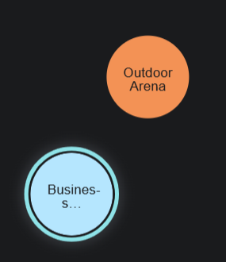

- Найти первые 3 популярность с наибольшем числом посещений
MATCH (n:Popularity) RETURN n ORDER BY n.count DESC LIMIT 3
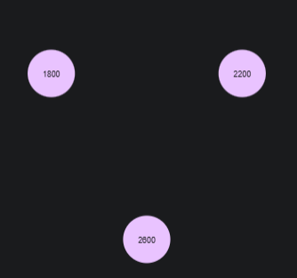

- Найти объекты чьи владельцем является Дмитрий Орлов:
MATCH (m:Object) -[] -> (n:Owner {first_name: 'Дмитрий', last_name: 'Орлов'}) RETURN m

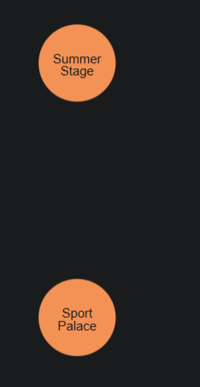

- Найти на каких объектах проходил концерт
MATCH (n:Event {type: 'concert'})-[]-> (m:Object) RETURN m
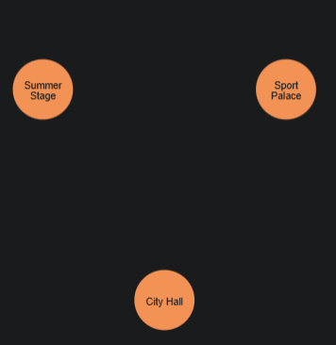
- Найти объекты чьими владельцами являются Физ лица

MATCH (m:Object) -[] -> (n:Owner {type: 'Физ.лицо'}) RETURN m
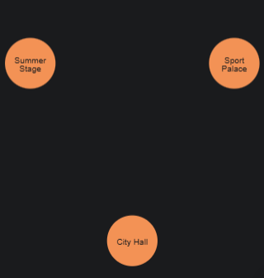
- Найти объекты с количеством мест больше 2000

MATCH (n:Object) WHERE n.number_of_seats > 2000 RETURN n
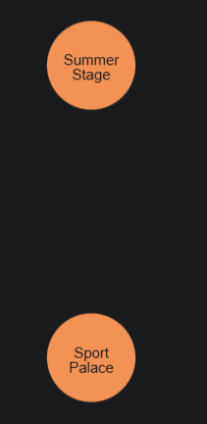

- Найти объекты у которых хотя бы 2 популярности(вывести объект и все его популярности)

MATCH (o:Object)<-[rel:MEASURED_FOR]-(p:Popularity) WITH o, collect(rel) AS rels, collect(p) AS pops WHERE size(pops) >= 2 RETURN o, pops, rels
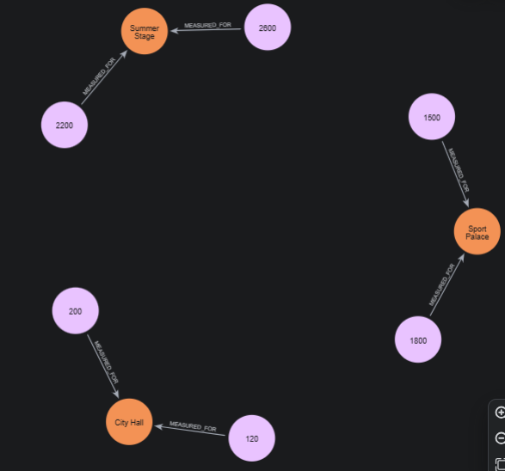

- Найти объекты, у которых нет популярности
MATCH (o:Object) WHERE NOT (o)<-[:MEASURED_FOR]-(:Popularity) RETURN o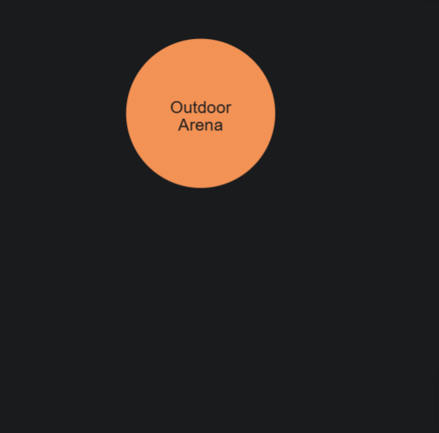

- Найти наиболее популярный объект из всех популярностей

MATCH (p:Popularity)-[:MEASURED_FOR]->(o:Object)
WITH o,
SUM(p.count) AS total_popularity
RETURN o, total_popularity
ORDER BY total_popularity DESC LIMIT 1

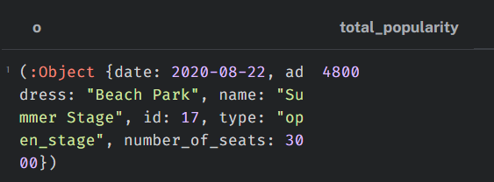

- Найти Объекты с Популярностями у которых id Популярности от 200 до 207

MATCH (o:Object)<-[rel:MEASURED_FOR]-(p:Popularity)
WHERE p.id >= 200 AND p.id <= 207
RETURN o, p, rel
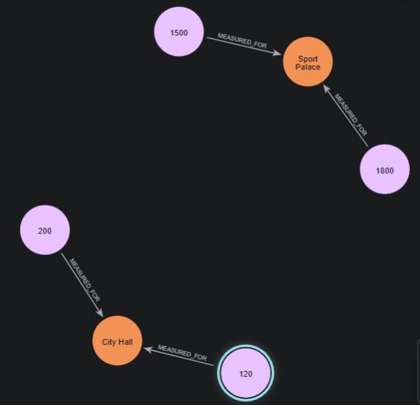
- Найти кратчайший путь от Объекта 'Sport Palace' до 'Summer Stage'

MATCH (o1:Object {name: 'Sport Palace'}), (o2:Object {name: 'Summer Stage'}) MATCH path = shortestPath((o1)-[*]-(o2)) RETURN path

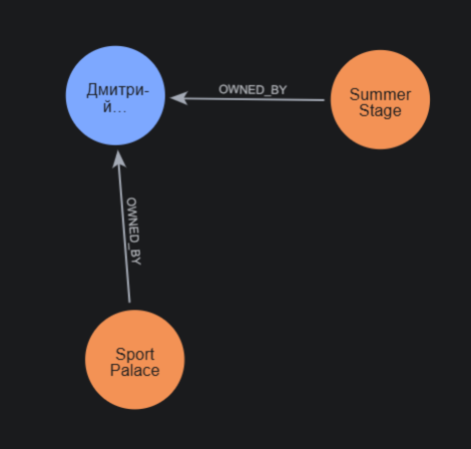

- все узлы в радиусе 2 от объекта 'Sport Palace'

MATCH path = (o:Object {name: 'Sport Palace'})- [*1..2] - (n) RETURN path
